### **PROCESO: DESPEDIR O EJECUTAR RETIRO DEL PERSONAL**

El presente proceso describe las labores realizadas por el Jefe de un Departamento, Jefe del Área y el Administrador de la Oficina Central de Fe y Alegría Perú para ejecutar el despido o renuncia de un empleado.

| **MACROPROCESO: Gestión de Recursos Humanos Proceso “Despedir o Ejecutar Retiro del Personal”** | | | |
| --- | --- | --- | --- |
| **PROPÓSITO** | El presente proceso cumple el objetivo:  **OSE 2:** Comprometer a todos los miembros de la comunidad educativa con su desarrollo integral para responder al desafío de una educación de calidad, desde la mística y propuesta de FYA.  **OSE 3:** Lograr una educación técnica cualificada acorde con las necesidades del mercado laboral, conducente al desarrollo local, regional y nacional. | | |
| **RESPONSABLE** | Departamento de Administración | **BASE LEGAL** | No Aplica |
| **ACTORES DEL PROCESO** | * Jefe del Departamento * Jefe del Área * Administrador * Director General | | |
| **CLIENTES INTERNOS** | Empleado del Área | **CLIENTE EXTERNO** | No Aplica |
| **ALCANCE** | El presente proceso se encuentra en torno al esfuerzo realizado por el Jefe de un Departamento y el Jefe Área de un empleado, para ejecutar su renuncia o despido. | | |
| **PROCEDIMIENTO** | En el caso de una Renuncia:   1. El Empleado del Área informa a su Jefe sobre la posible renuncia. El Jefe del Área conversa con el Empleado para que éste exponga los motivos de su renuncia. 2. Después de esta conversación, el Empleado decide definitivamente si desea renunciar o seguir laborando en la institución. En caso haya desistido de renunciar, el proceso se cancela. Caso contrario, el Empleado del Área elabora su Carta de Renuncia. 3. Si el empleado desea retirarse de la institución antes de los 30 días establecidos por Ley, entonces él elaborará una Carta de Exoneración de Tiempo. 4. La(s) Carta(s) son presentadas al Director General, quien aprobará o desaprobará la renuncia. En caso lo desapruebe, el proceso se cancela; caso contrario, se le informa al Administrador la aprobación de la renuncia.   En el caso de un despido:   1. El Jefe del Departamento identifica al empleado en cuestión. 2. Luego, el Jefe del Departamento coordina con el Administrador sobre la falta cometida por el Empleado del Área. 3. El Administrador revisa las Normas y Faltas de la Ley de sistema de Trabajo y evalúa si amerita un despido y qué implicaría ello. 4. Si el Administrador decide que se amerita un despido, se lo comunica al Director General. El Director es quien aprueba el despido. En caso lo desapruebe, el proceso se cancela. Caso contrario, informa al Administrador la aprobación del despido.   Para ambos casos:   1. El Administrador, una vez identificado al Empleado, emite la liquidación del empleado y su certificado de depósito y de Trabajo. | | |
| **PROCESOS RELACIONADOS** | No Aplica | | |

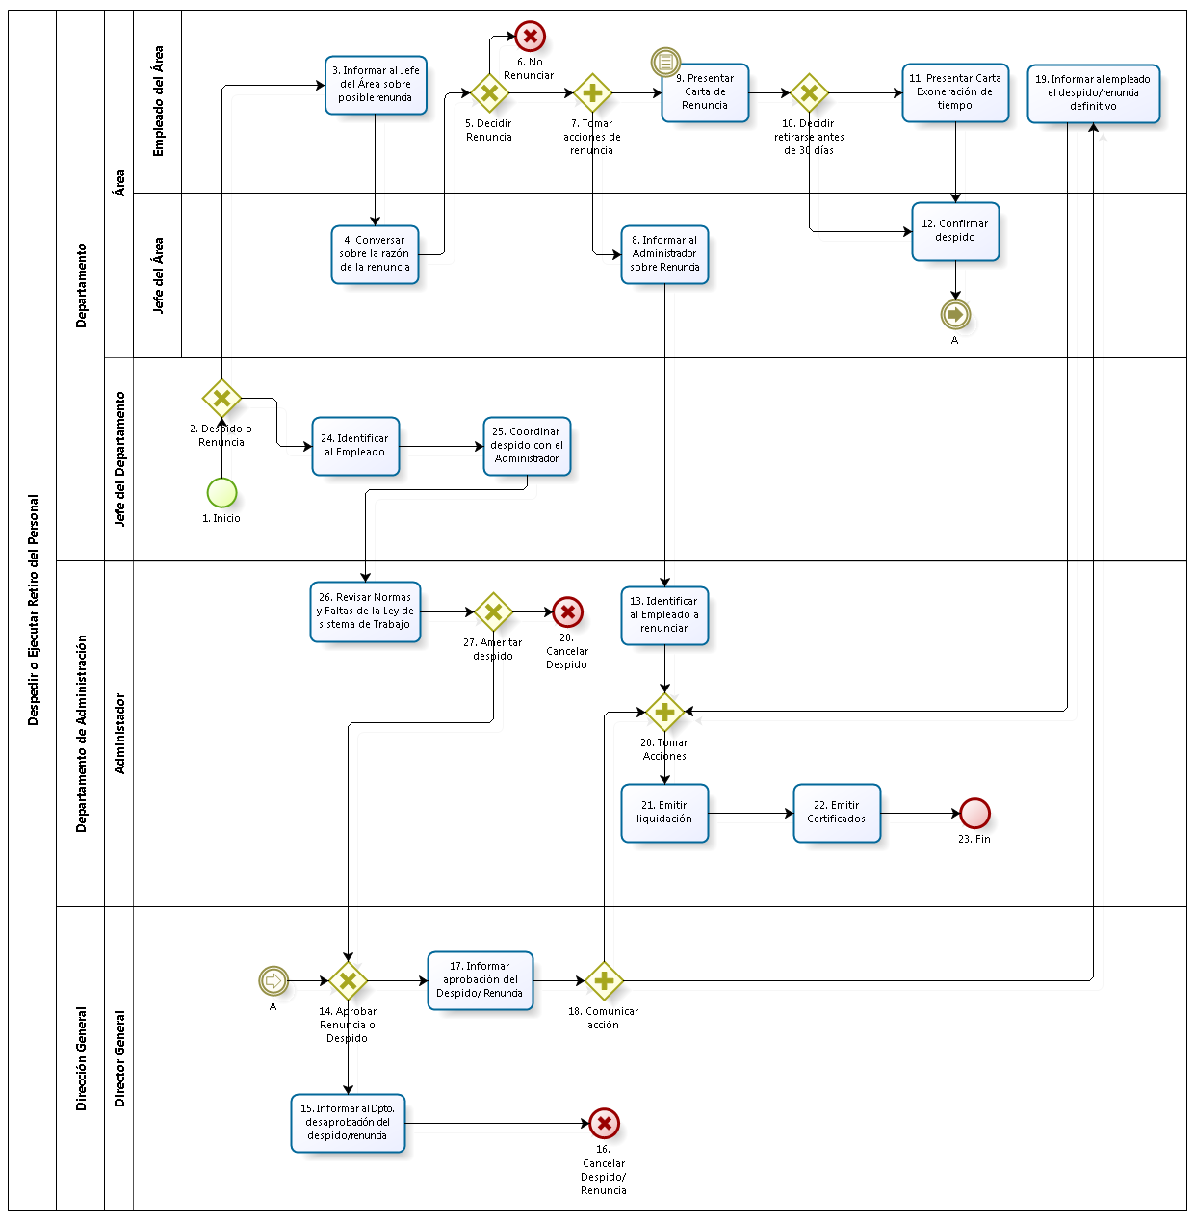

|  |  |  |  |  |  |  |  |
| --- | --- | --- | --- | --- | --- | --- | --- |
| **N°** | **ENTRADA** | **ACTIVIDAD** | **SALIDA** | **DESCRIPCIÓN** | **RESPONSABLE** | **TIPO ACTIVIDAD** | **MACROPROCESO** |
| **1** |  | Inicio | - Decisión de no laborar | El proceso inicia una vez que se tengan los resultados de las evaluaciones al desempeño laboral de los empleados de la institución. | Jefe del Departamento | Manual | Gestión de Recursos Humanos |
| **2** | - Decisión de no laborar | Despedir o Renunciar | - Despido  - Renuncia | Se decide si es un despido o renuncia del Empleado del Área. | Jefe del Departamento | Manual | Gestión de Recursos Humanos |
| **3** | - Renuncia | Informar al Jefe del Área sobre posible renuncia | - Fecha de la Posible renuncia | El Empleado del Área informa a su Jefe la posibilidad de renuncia y con ella la fecha de la misma. | Empleado del Área | Manual | Gestión de Recursos Humanos |
| **4** | - Fecha de la Posible renuncia | Conversar sobre la razón de la renuncia | - Decisión definitiva | El Jefe de Área conversa con el empleado para saber si es una decisión definitiva o si hay algo que le esté incomodando. | Jefe de Área | Manual | Gestión de Recursos Humanos |
| **5** | - Decisión definitiva | Decidir Renuncia | - Decisión de renunciar  - Decisión de no renunciar | El Empleado del Área decide definitivamente si renuncia o no. Si decide no renunciar el proceso se cancela, caso contrario, continúa. | Empleado del Área | Manual | Gestión de Recursos Humanos |
| **6** | - Decisión de no renunciar | No Renunciar |  | Luego de la conversación con el Jefe del Área, el empleado decide no renunciar. | Empleado del Área | Manual | Gestión de Recursos Humanos |
| **7** | - Decisión de renunciar | Tomar acciones de renuncia | - Necesidad de elaborar Carta de Renuncia  - Necesidad de informar al Administrador | Si el empleado ha decidido renunciar, entonces se le informará al Administrador sobre la decisión definitiva del empleado y éste empezará a elaborar su Carta de Renuncia. | Empleado del Área | Manual | Gestión de Recursos Humanos |
| **8** | - Necesidad de informar al Administrador | Informar al Administrador sobre Renuncia | - Fecha de posible renuncia del empleado | El Jefe del Área informa sobre posible despido al administrador y lo confirma cuando se haya presentado formalmente la documentación por parte de Empleado del Área. | Jefe de Área | Manual | Gestión de Recursos Humanos |
| **9** | - Necesidad de elaborar Carta de Renuncia | Presentar Carta de Renuncia | - Carta de Renuncia | Si el Empleado del Área decidió renunciar, elabora su Carta de Renuncia. | Empleado del Área | Manual | Gestión de Recursos Humanos |
| **10** | - Carta de Renuncia | Decidir retirarse antes de 30 días | - Necesidad de retirarse antes de los 30 días establecidos  - No necesidad de retirarse antes de los 30 días establecidos | Si el Empleado del Área quiere retirarse antes de los 30 días como está establecido por normas, entonces, deberá presentar una Carta de Exoneración. | Empleado del Área | Manual | Gestión de Recursos Humanos |
| **11** | - Necesidad de retirarse antes de los 30 días establecidos  - Carta de Renuncia | Presentar Carta de Exoneración de tiempo | - Carta de Exoneración de Tiempo  - Carta de Renuncia | El Empleado del Área desea retirarse antes de los 30 días de plazo, por tanto, elabora y presenta Carta de Exoneración de tiempo. | Empleado del Área | Manual | Gestión de Recursos Humanos |
| **12** | - Carta de Renuncia  - Carta de Exoneración de Tiempo  - No necesidad de retirarse antes de los 30 días establecidos | Confirmar Renuncia | - Despido confirmado  - Carta de Renuncia  -Carta de Exoneración de Tiempo | El Jefe del Área confirma el despido al Director General adjuntando la(s) carta(s). | Jefe de Área | Manual | Gestión de Recursos Humanos |
| **13** | - Fecha de posible renuncia del empleado | Identificar al Empleado a renunciar | - Nombre del Empleado identificado | El Administrador, una vez enterado de la decisión tomada por el Empleado, lo identifica para que posteriormente realice los trámites correspondientes. | Administrador | Manual | Gestión de Recursos Humanos |
| **14** | - Carta de Renuncia  -Carta de Exoneración de Tiempo  - Despido ameritado | Aprobar Renuncia o Despido | - Renuncia / Despido aprobado  - Renuncia / Despido desaprobado | El Director General lee y revisa la(s) carta(s) presentadas por el Empleado y el decide la aprobación o desaprobación del despido o renuncia. | Director General | Manual | Gestión de Recursos Humanos |
| **15** | - Renuncia / Despido desaprobado | Informar al Dpto. desaprobación del despido/renuncia | - Renuncia / Despido desaprobado e informado | El Director General desaprueba el despido o renuncia e informa al Departamento correspondiente sobre la decisión tomada para que le sea comunicado al empleado. | Director General | Manual | Gestión de Recursos Humanos |
| **16** | - Renuncia / Despido desaprobado e informado | Cancelar Despido/Renuncia |  | El proceso de renuncia o despido se cancela debido a la decisión del Director General de la Oficina Central de Fe y Alegría. | Director General | Manual | Gestión de Recursos Humanos |
| **17** | - Renuncia / Despido aprobado | Informar aprobación del Despido/Renuncia | - Fecha de Despido/Renuncia aprobada | El Director General informa aprobación del despido o renuncia al Administrador. | Director General | Manual | Gestión de Recursos Humanos |
| **18** | - Fecha de Despido/Renuncia aprobada | Comunicar acción | -Fecha de Despido/ Renuncia definitiva | La decisión tomada es comunicada al Empleado y al Administrador. | Director General | Manual | Gestión de Recursos Humanos |
| **19** | -Fecha de Despido/ Renuncia definitiva | Informar al empleado el despido/renuncia definitivo | - Fecha de Despido/Renuncia | El empleado es comunicado sobre su despido o renuncia aprobada por el Director General. | Empleado del Área | Manual | Gestión de Recursos Humanos |
| **20** | - Nombre del Empleado identificado  - Fecha de Despido/Renuncia | Tomar acciones | - Nombre del Empleado identificado  - Fecha de Despido/Renuncia | El Administrador, una vez que se haya confirmado la renuncia o despido del empleado previamente identificado, emitirá los documentos correspondientes. | Administrador | Manual | Gestión de Recursos Humanos |
| **21** | - Nombre del Empleado identificado  - Fecha de Despido/Renuncia | Emitir liquidación | - Liquidación emitida | El Administrador emite la liquidación del empleado ya identificado. | Administrador | Manual | Gestión de Recursos Humanos |
| **22** | - Liquidación emitida | Emitir Certificados | - Certificados de depósito y de Trabajo emitidos | El Administrador emite los certificados de depósito y de trabajo. | Administrador | Manual | Gestión de Recursos Humanos |
| **23** | - Certificados de depósito y de Trabajo emitidos | Fin |  | El empleado ya no prestará servicios a la Institución Oficina Central de Fe y Alegría. | Administrador | Manual | Gestión de Recursos Humanos |
| **24** | - Despido | Identificar al Empleado | - Nombre del Empleado identificado | En el caso de un despido, el Jefe del Departamento identifica al Empleado. | Jefe del Departamento | Manual | Gestión de Recursos Humanos |
| **25** | - Nombre del Empleado identificado | Coordinar despido con el Administrador | - Falta del empleado analizada | El Jefe del Departamento y el Administrador analizan la falta. | Jefe del Departamento | Manual | Gestión de Recursos Humanos |
| **26** | - Falta del empleado analizada | Revisar Normas y Faltas de la Ley de sistema de Trabajo | - Falta analizada según la Ley de Sistema de Trabajo | El Administrador revisa las Normas y Faltas de la Ley de Sistema de Trabajo y analiza si amerita un despido y qué implicaría ello. | Administrador | Manual | Gestión de Recursos Humanos |
| **27** | - Falta analizada según la Ley de Sistema de Trabajo | Ameritar despido | - Despido ameritado  -Despido no ameritado | El Administrador decide si la falta del Empleado amerita o no un despido. En el caso que no se amerite un despido el proceso se cancela. Por el contrario se le comunica al Director General. | Administrador | Manual | Gestión de Recursos Humanos |
| **28** | - Despido no ameritado | Cancelar despido |  | El proceso queda cancelado, debido a que el Empleado no amerita ser despedido. | Administrador | Manual | Gestión de Recursos Humanos |